Introducción conceptual a la priorización curricular
4° Medio Historia y C. Sociales
Unidad 1: Estado de Derecho
La Democracia chilena y sus características
Guía de contenido y actividades

Actividades
- Observa la infografía de la república y explica sus características.
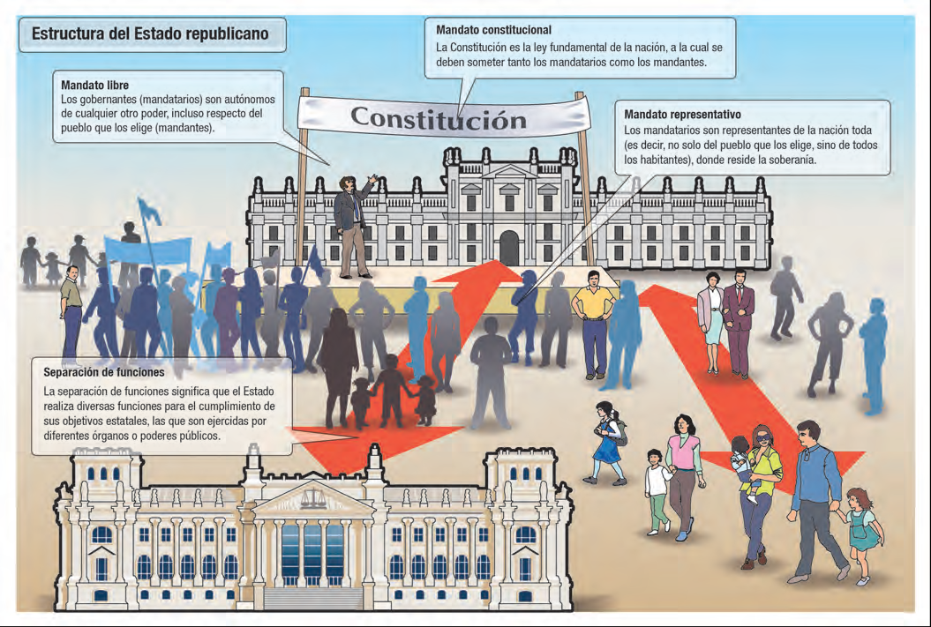
El Estado republicano está basado en la constitución que, como ley fundamental del país, somete a los ciudadanos y al presidente (mandato constitucional). El gobernante (presidente) actúa de manera autónoma (libre) de los otros poderes del Estado y también del pueblo que lo eligió (mandato libre). El presidente representa a toda la nación (pueblo) y es en el pueblo donde reside la soberanía; el poder de decisión (mandato representativo). Finalmente la separación de funciones significa que el Estado cumple diversas tareas a través de varios órganos o poderes públicos (ejecutivo, legislativo, judicial)
- Busque los requisitos para ser elegido, presidente, diputado, senador, alcalde y concejal actualmente en Chile y explíquelos.
Presidente: ser chileno, mayor de 35 años, no haber sido condenado a pena aflictiva (a cárcel por más de 3 años), tener enseñanza media completa.
Diputado: Tener 25 años o más, haber nacido o tener residencia al menos 2 años antes de la elección en la provincia donde postula, tener enseñanza media completa.
Senador: Tener al menos 35 años de edad, haber nacido o tener residencia al menos 2 años antes de la elección en la provincia donde postula, tener enseñanza media completa.
Alcalde: tener 18 años de edad, residir en la comuna al menos 2 años antes de la elección, tener enseñanza media completa.
Concejal: Tener 18 años de edad, residir en la comuna al menos 2 años antes de la elección, tener enseñanza media completa.
- En base a la información del SERVEL.CL https://www.plebiscitonacional2020.cl/ conteste las siguientes preguntas:
  - ¿cuándo y qué se votará en el próximo plebiscito?
El próximo 25 de octubre se llevará a cabo un plebiscito para preguntarle a la ciudadanía:
- Aprobar o rechazar la redacción de una nueva Constitución.
- Elegir el tipo de órgano debiera redactar la Nueva Constitución
- ¿cómo se realizará la votación, explique paso a paso?
Revisar los datos electorales en servel.cl para saber si se está habilitado para votar y donde corresponde ir a votar. En el Día de votación: acércate a tu Mesa Receptora de Sufragios, entregar la cédula de identidad a los vocales de mesa. Los vocales anotarán en el Padrón de Mesa el número de serie de cada talón de la cédula electoral (voto), y harán entrega de los votos, las estampillas y un lápiz de grafito. Se Deberá firmar el Padrón de Mesa.
- ¿quiénes y cómo se vota en el exterior?
Los chilenos que vivan en le extranjero y tengan más de 18 años, sean chilenos y tengan cédula de identidad o pasaporte los que pueden estar vencidos hasta en 12 meses.
En el extranjero se realicen el mismo día fijado para el plebiscito en territorio nacional, y dentro de los horarios que para cada país y ciudad establezca el Consejo Directivo del Servel, previo informe de la Dirección General de Asuntos Consulares y de Inmigración del Ministerio de Relaciones Exteriores.
- ¿qué son los vocales de mesa, cómo se eligen y cuáles son sus funciones?
El vocal de mesa es el elector, son designado por una Junta Electoral al azar de los integrantes de la mesa de votación en la que se encuentra inscrito, para integrar una mesa receptora de sufragios, cumplir las funciones de recibir los votos emitidos y realizar el escrutinio de éstos, entre otras funciones que encomiende la Ley N° 18.700 Orgánica Constitucional sobre Votaciones Populares y Escrutinios.
- Explique los principios de la democracia a través de ejemplos (1 para cada principio) de la contingencia actual.
- Participación ciudadana: ejercer el voto en el plebiscito del 25 de octubre.
- Pluralismo y tolerancia: En la mesa social covid, se intenta reflejar diversas posturas políticas, sociales y sanitarias para diseñar las acciones para frenar la pandemia en Chile.
- Consenso fundamental: Pese a las diferencias ideológicas y de partido, en el congreso hubo acuerdo para aprobar el retiro del 10% de las AFP.
- Pluralismo Doctrinario: Durante la pandemia los cultos religiosos masivos están prohibidos por razones sanitarias, pero pueden ejercerse en sus hogares o de manera telemática (Internet)
- Pluripartidismo: En las próximas elecciones a alcalde se presentarán candidatos de diversos partidos políticos, como UDI, RN, PC, PS, PPD.
- Observe la infografía y Describa los pasos de la votación en Chile.

- El votante ingresa al local y mesa de votación.
- Entrega la cedula de identidad a los vocales, quienes confirman su identidad y la habilitación para votar.
- El votante firma el padrón electoral.
- El presidente de mesa le entrega los votos, lápiz de mina y estampillas.
- El elector se dirige a la cámara secreta y efectúa su votación (una marca vertical en el candidato elegido), cierra el voto y pone la estampilla.
- El elector sale de cámara secreta y entrega los votos a los vocales.
- Los vocales revisan que los n° de los votos coincidan con los antes entregados, cortan los talones y entregan los votos al votante.
- El votante deposita los votos en las urnas correspondientes.
- El presidente de mesa entrega la cédula de identidad al elector.
- El elector sale del local.
